教学科研简报

2014年第4期

外国语学院教科办主办 2014年10月

□ 近期工作安排
□ 学院教学动态
□ 教学反馈
□ 各系动态
□ 考试竞赛专栏
□ 科研专栏

近期工作安排

1、11上旬上报教学设计和参加大学青年教师讲课大赛教师名单。
2、落实下学期教学任务，征订教材。
3、汇总实习成绩，准备实习总结大会。
4、期中考试安排，收缴期末考试试卷。
5、在研社科基金项目中期检查11月14日前。
6、俄语专业八级考试报名工作11月20前。
7、校级人文社科中青年人才培育基金2011年度项目进行清理、2012年度项目进行中期检查11月20日前。
8、2014年石河子大学人文社会科学中青年科研人才培育基金项目申报截止11月20日。
9、核算本学期教学工作量。
10、组织开展本年度青年教师教学竞赛11月12日。
11、所有本科生课表安排。调节假日课表，下发研究生教学任务。
12、根据教务处要求进行排课，并通知教师核对自己班级学生名单，做好期中教学检查材料收集整理工作，上报教务处期中教学检查总结。
13、做好2014-2015学年第二学期学院督导工作安排

学院教学动态

学院召开10月份教学例会
10月14日下午许兰平书记召集各系室领导召开10分教学例会，教科办就大学10月份教学例会内容进行了讲解。许兰平书记就大学例会里面关于公选课的上课情况进行了要求，同时对我院就业率情况进行通报，要求英语系和俄语系落实已经就业的同学抓紧上交就业合同。对10月20-25日卡拉干达国立技术大学交流访问工作进行了安排。会议最后要求以后教学例会各系书记必须参加，

学院召开教学大纲评审会议
10月24日下午，学院组织召开教学大纲评审会议，邀请教务处教学研究办公室主任李玲老师，各系领导及参与教学大纲编写的人员在会议室开会。各系根据自己的实际情况进行汇报，教务处李玲主任针对出现的问题提出了修改意见，会议最后要求各系于11月5日上交最终的教学大纲定稿。
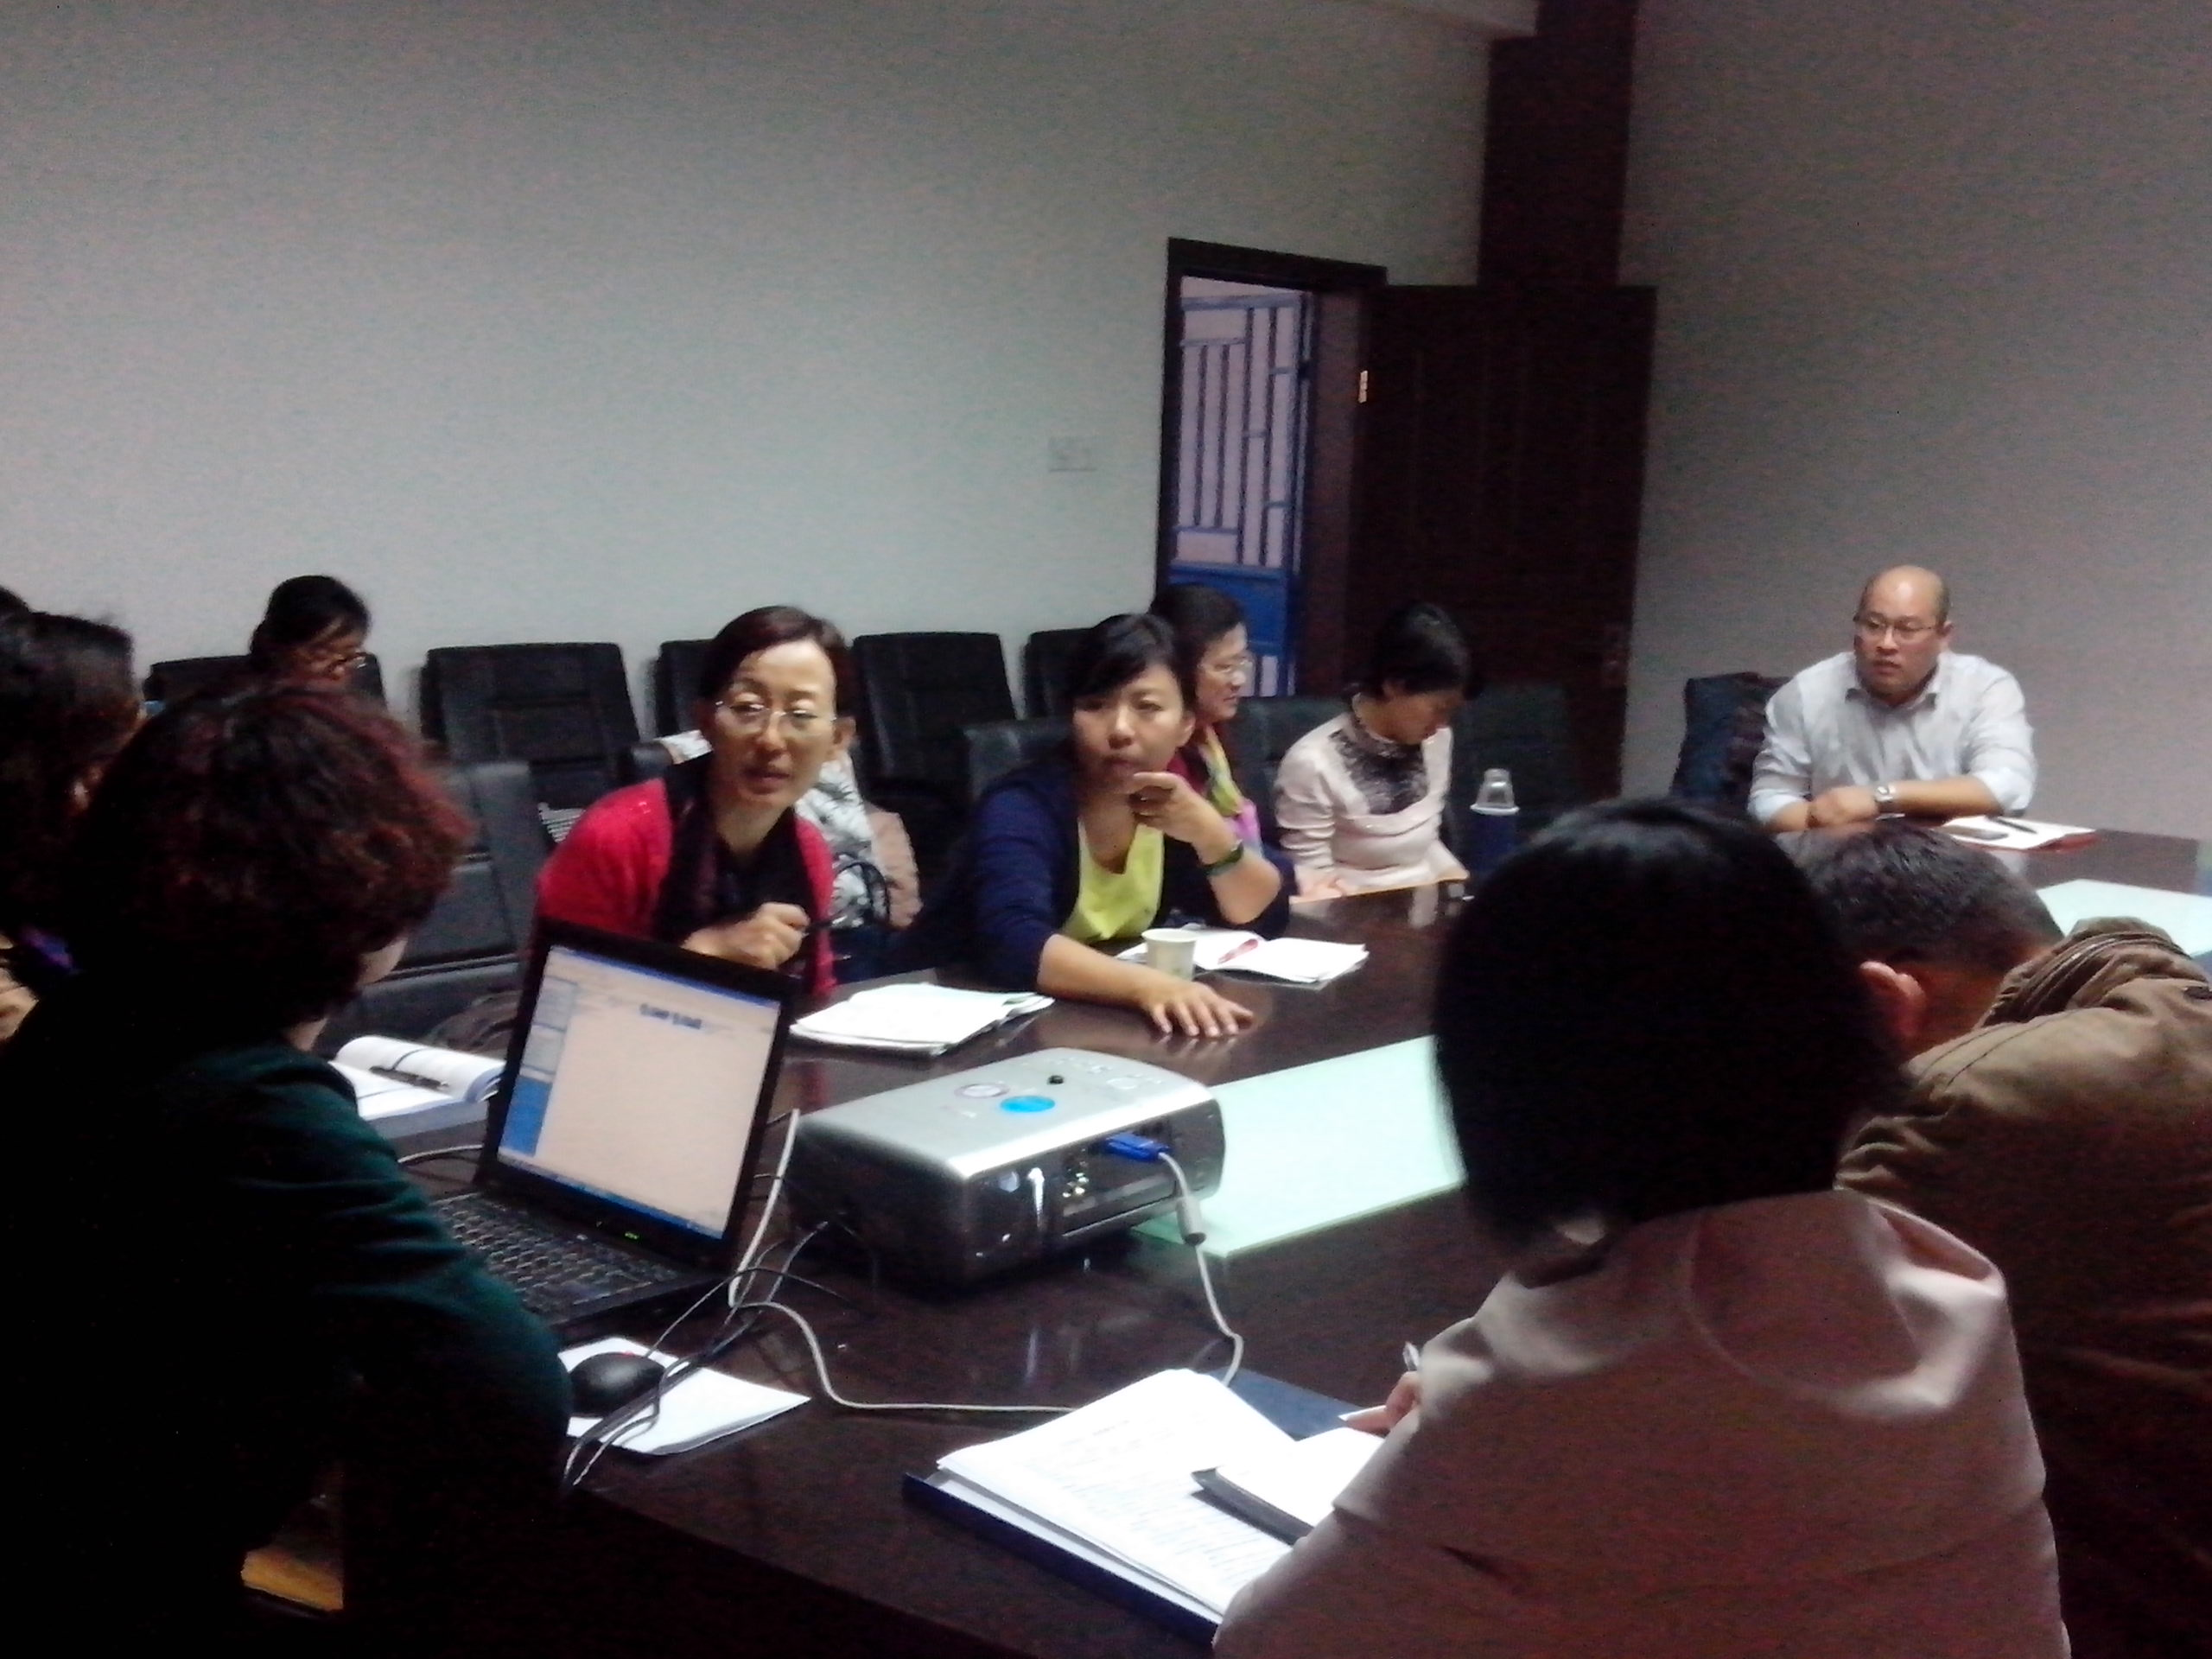

教务处总督导来外国语学院调研
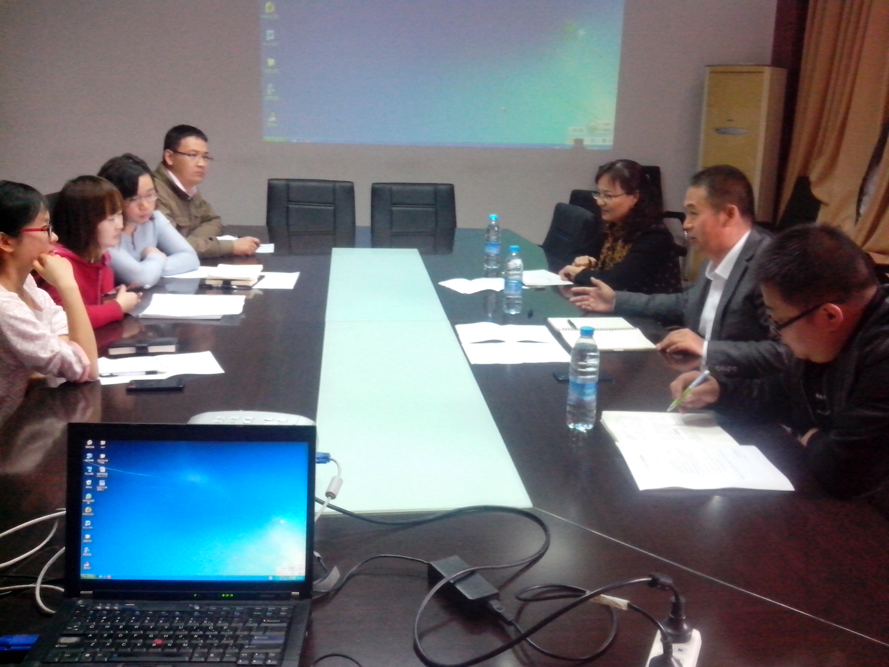
2014年10月24日12点，教务处总督导张安军、质量科主任徐建伟等一行三人到我院进行文化类专业调研。我院俄语专业的季娇阳、常显敏、别春红和阿拉伯语专业的摆永刚四位老师参加了座谈。会上各位老师就俄、阿两系的专业建设和发展、师资队伍、科研发展、教学过程中存在的问题等方面进行了探讨。
外国语学院2013年9月-2014年8月教学科研成果奖励
我院鼓励各系教师根据《外国语学院教学科研奖励办法（修订）》积极申报2013年9月-2014年8月教学科研成果，10月31日下午学院学术委员会召开会议，会议就各系申报的科研奖励进行审核最终对选出的29项成果进行公示后将予以奖励。
教学反馈
1-5周大学教学专家督导组听课
在1-5周教学专家督导组听课中表现突出的教师有外国语学院许艳玲老师主要表现：1）教学态度认真，精神饱满，讲课有激情，备课充分，能有效利用多媒体与板书。2）重点突出，善于引导学生，课堂气氛活跃。
各系动态
俄语系10月动态
1、10月15日，俄语系召开系会，系副主任张洪英对期中考试进行了安排并对本学期的期末出卷安排进行了通知。2014-2015学年第一学期已经过半，俄语系本学期的常规教学任务有条不紊的进行，并已经落实好了下学期的教学任务。
2、10月21-22日，哈萨克斯坦卡拉干达国立技术大学代表团专家奥斯潘诺娃·别克什·列沃夫娜来访我院，与俄语系教师进行了关于“语言与社会”的学术交流。在为期2天的交流中，俄语系教师也向奥斯潘诺娃展示了我们的专业公开课及对外汉语教学的公开课。
3、为进一步激发青年教师教学积极性，推进教师教学经验交流，持续提高课堂教学质量，学校将在2014年11月下旬组织开展本年度青年教师教学竞赛，俄语系青年教师居多，常居教学一线，教师朱文哲、程静将参加此次比赛。
4、2014年全国高校俄语大赛将于11月20-23日在上海举行，本次大赛由教育部国际合作与交流司主办，上海外国语大学承办。全国高校俄语大赛是中俄“国家年”、“语言年”活动教育领域五大机制化项目之一，促进中俄在人文领域的交流，推动全国俄语教学，为国家选拔、培养和储备优秀的俄语人才。本次大赛优胜者可由国家留学基金委全额资助赴俄罗斯进修学习和攻读学位。我校分配到的参赛人数为3人，分别参加高年级组和低年级组的比赛。10月，经过笔试和面试选拔，俄语系选出高年级组选手2名，分别为11级的李哲、董天磊，低年级组选手1名，为13级的周兴芸。
5、10月17日，俄语系新教学大纲修订会议第3次讨论会议在俄语中心召开。教学大纲是指导教学工作、规范教学行为、明确教学职责的纲领性文件，是组织教学过程、规范教学管理、促进课程建设、保障教学质量和指导学生自主学习等工作的重要依据。俄语系十分重视教学大纲的编写工作，在经过初步修订后，又根据教务处对教学大纲解读的新文件重新进行了细节修改。此次会议后，我系13版教学大纲已初现雏形。

公外系10月动态

第二教研室主要教研活动为说课、期末考试安排。
B级主要讨论unit 5 Graceful Hands。本篇文章总体而言不是很难，可以让学生边欣赏边学习。期末考试分为A和B级讨论。安排B级的四位老师出卷，包含题型，分值比例和范围等具体问题。A级出卷较为复杂，老师之间需要组卷，协调了组卷问题。学生自主学习阶段性总结
英语系10月动态
2014年10月15日下午6点，英语系在外国语学院二楼会议室召开了全系教研活动，会上有幸邀请到对外经济贸易大学英语学院冯捷蕴教授来我院讲授。冯捷蕴教授，国际商务英语研究所副所长，中国社会语言协会理事，主要研究方向：商务话语、跨文化传播、旅游研究、广告研究、企业传播等。此次教研活动的主题是旅游研究与话语分析及科研项目申请。会上，冯教授深入浅出地阐述了中西方旅游文化及背景的异同、互动话语和多模态话语分析法、及撰写申请书的步骤、核心问题及注意事项等。我院蔡志全等教师积极参与问答环节，通过此次教研活动，大家纷纷表示受益匪浅。会议结束前，冯捷蕴教授代表对外经济贸易大学英语与我院英语系主任臧红宝举行了激动人心的赠书仪式，会议在大家的热烈的掌声中结束。
附照片：参会教师认真观看PPT剪影
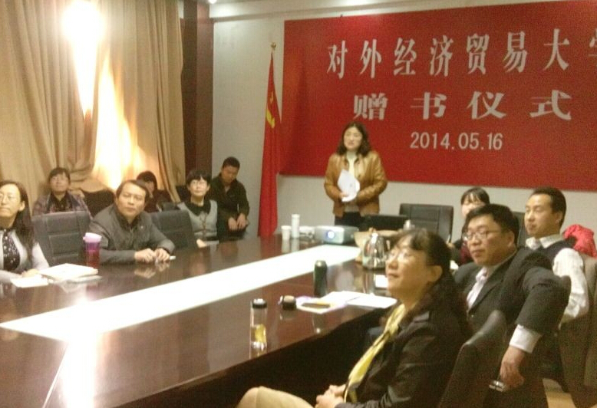
冯教授与臧主任赠书仪式合影
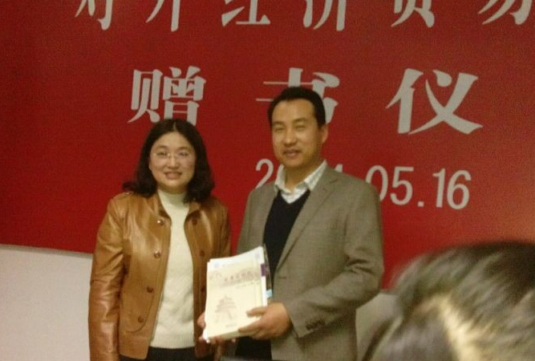
参会教师与冯教授的合影留念
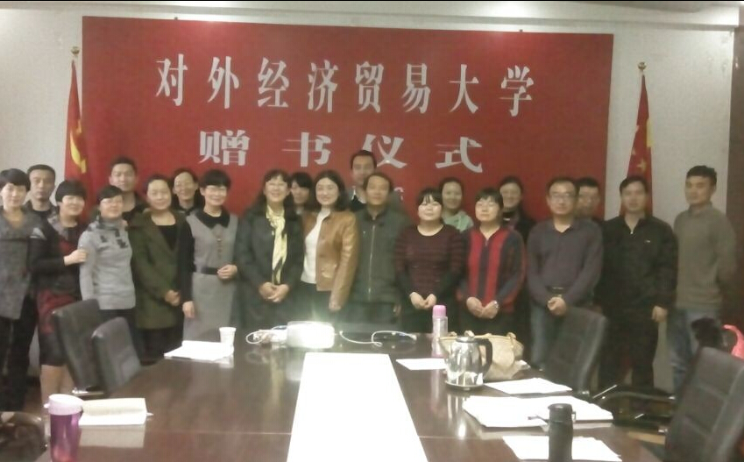
2014年10月28日下午6点，在外国语学院二楼会议室举办了普林斯顿项目来访座谈会，我院许兰平书记、罗才良主任等领导热情接见了普林斯顿项目总负责人Maggie女士。首先，许书记对我院的专业设置、人才培养方案、教学成果等各个方面做了简明扼要的介绍并表达了对普林斯顿项目的感谢之意。接着，英语系主任臧红宝对三名外教（Tao Tao、Chris、Marina）的教学工作做了简短的发言并对他们的工作态度、教学成果给予了充分的肯定。与此同时，Maggie女士也表达了她对我院热情接待的感激之情并介绍了普林斯顿项目。最后，会议在双方的友好会谈中结束。
2014年10月29日下午六点，英语系在外国语学院二楼会议室召开了全系教研活动，活动主题是学术动态研究及核心刊物论文发表，会议由教研室主任张丹丹主持，主讲人是英语系蔡志全和欧光安老师。蔡老师讲授的主题是学术研究的内容与切入点——以英语文学研究为例，主要从研究内容、研究方法与论文写作、投稿与论文发表这三个方面进行综合分析的。欧老师则重点讲有关论文发表这一专题，结合自身情况分析论文发表成败的原因，并总结出论文发表过程中的注意事项。最后季红老师及刘新建老师积极参加问答环节，老师们纷纷表示从此次教研活动中受益匪浅。
考试竞赛专栏
2014届俄语、英语毕业生专业四级测试过级率
年级 | 级别 | 参加考试人数 | 通过人数 | 过级率
2010英语 | 四级 | 114 | 100 | 87.72%
2010俄语 | 四级 | 51 | 48 | 94.12%
课程名称 | 考试班级 | 考试时间 | 内容
基础阿拉伯语（三） | 阿语20131班 | 任课教师拟定 | 随堂
基础阿拉伯语（一） | 阿语20141班 | 任课教师拟定 | 随堂口试
基础英语（三） | 英语2013级 | 第10周随堂考 | 随堂闭卷考试
基础俄语（一） | 俄语2014级 | 2014.11.15 | 口试
基础俄语（三） | 俄语2013级 | 随堂 | 口试
俄语语法（一） | 俄语2014级 | 教师自行安排 | 随堂测试
俄语语法（三） | 俄语2013级 | 教师自行安排 | 随堂测试
高级俄语（一） | 俄语2012级 | 第10周 | 随堂测试
2014-2015-1期中考试安排
科研专栏

10月31日推荐一位老师参加“新疆社会科学界2014年青年学者论坛”，拟于2014年11月7日—8日在自治区党委党校召开。

教学科研简报 主审：许兰平
编审：刘凤峨
2014年第4期 主编：刘兆德
编辑：潘新仿 刘 艺
抄送：院领导、各系室办
主办：外国语学院教科办

